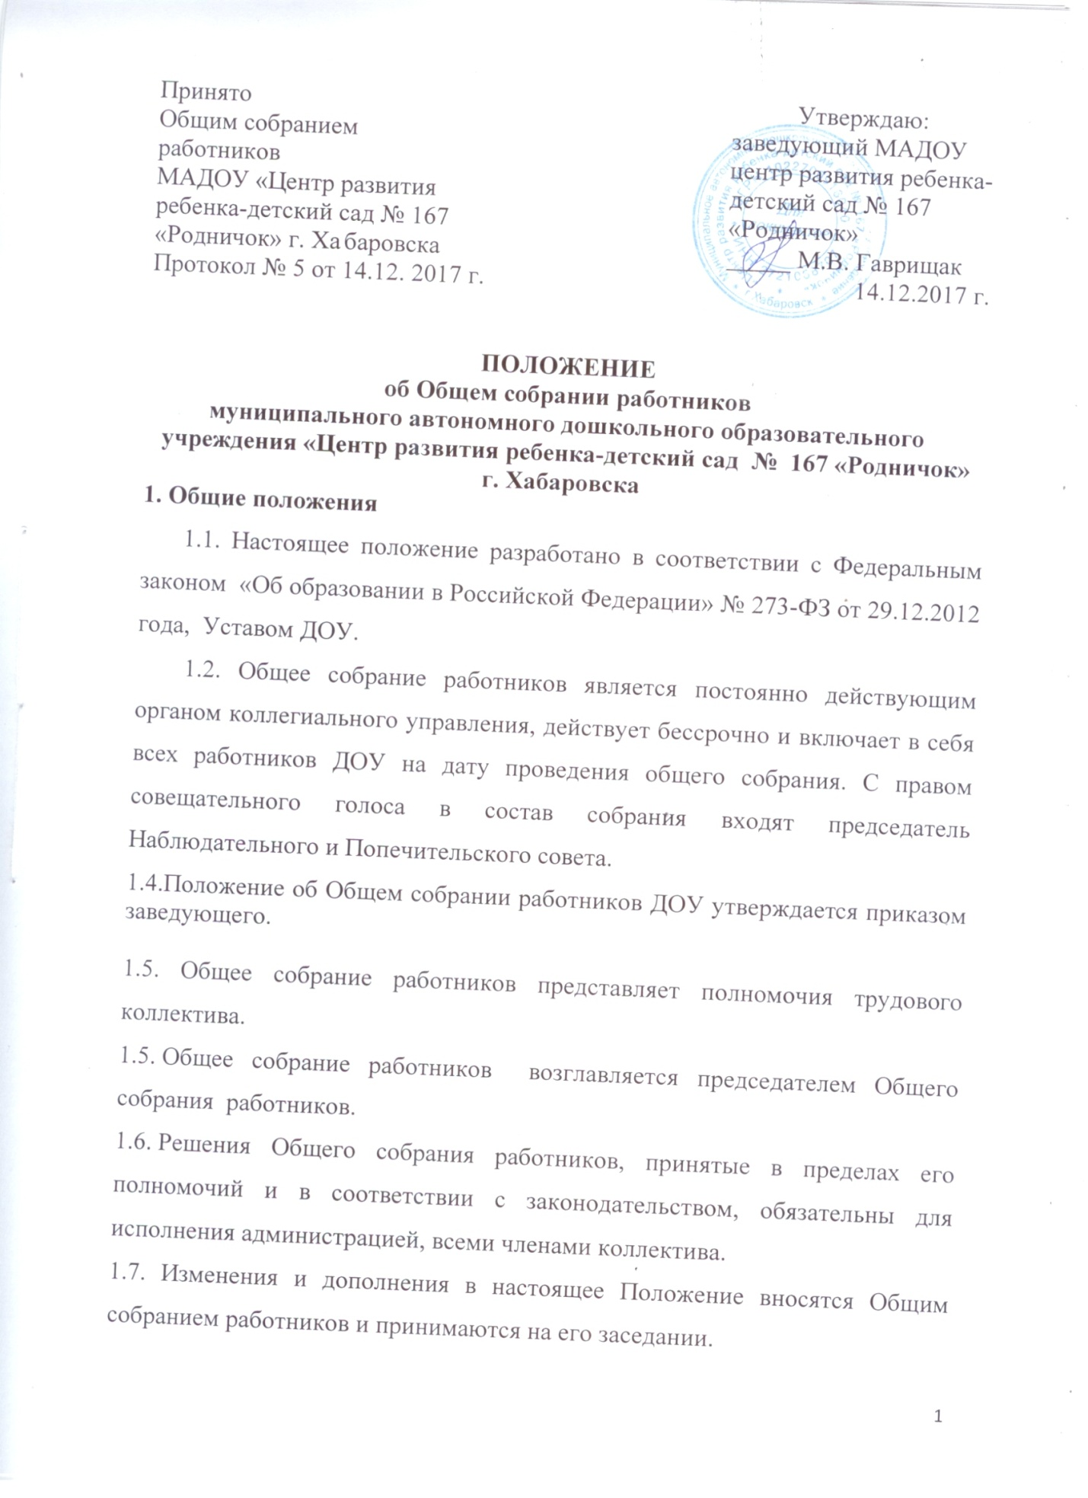

2. Основные задачи Общего собрания работников
2.1. Общее собрание содействует осуществлению управленческих начал, развитию инициативы трудового коллектива.
2.2. Общее собрание работников реализует право на самостоятельность учреждения в решении вопросов, способствующих оптимальной организации образовательного процесса и финансово-хозяйственной деятельности.
2.3. Общее собрание работников содействует расширению коллегиальных, демократических форм управления и воплощения в жизнь государственно-общественных принципов.
3. Функции Общего собрания работников
3.1. Общее собрание работников:
-утверждает годовой отчет заведующего о деятельности ДОУ;

- рассматривает отчет о самообследовании Учреждения;

- определяет приоритетные направления экономической и образовательной деятельности ДОУ;

- вносит предложения Учредителю по улучшению финансово-хозяйственной деятельности ДОУ;

- определяет пути повышения эффективности педагогического и обслуживающего труда, вносит предложения о поощрениях работников за успехи в труде, рассматривает вопросы о представлении работников к почетным званиям, государственным наградам;
- рассматривает вопросы по соблюдению правил внутреннего трудового распорядка;

- обсуждает вопросы состояния трудовой дисциплины в Учреждении, дает рекомендации по ее укреплению;

- обсуждает и принимает Положения об оплате труда работников, об установлении компенсационных выплат (доплат и надбавок компенсационного характера), стимулирующих выплат (доплат и надбавок стимулирующего характера, премий и иных поощрительных выплат);

- выбирает членов Наблюдательного совета ДОУ;

- выбирает членов комиссии по распределению стимулирующих выплат,
представителей работников в комиссию по урегулированию споров между участниками образовательных отношений;

- вносит предложения в Коллективный договор;

- принимает Правила внутреннего трудового распорядка, договор между ДОУ и родителями (законными представителями) ребёнка.

4. Права Общего собрания работников
4.1. Общее собрание работников имеет право:
- участвовать в управлении ДОУ;
- выходить с предложениями и заявлениями на Учредителя, в органы муниципальной и государственной власти, в общественные организации;
4.2. Каждый член Общего собрания работников имеет право:
- потребовать обсуждения Общим собранием работников любого вопроса, касающегося деятельности ДОУ, если его предложение поддержит, более половины присутствующих;
- при несогласии с решением Общего собрания работников высказать свое мотивированное мнение, которое должно быть занесено в протокол.
5. Организация управления Общим собранием работников
5.4. Председатель Общего собрания работников:
- организует деятельность Общего собрания работников;
- информирует членов трудового коллектива о предстоящем заседании;
- организует подготовку и проведение заседания;
- определяет повестку дня;
- контролирует выполнение решений.
5.5. Общее собрание собирается не реже одного раза в год.
5.6. Заседание общего собрания правомочно, если на нем присутствуют не менее семидесяти процентов всех работников.
5.7. Решение собрания считается принятым, если за него проголосовало более половины присутствующих.
5.8. Для ведения общего собрания открытым голосованием большинством голосов избирается председатель и секретарь.
5.9. Решения Общего собрания работников реализуются через приказы и распоряжения заведующего ДОУ.
5.10. Решение Общего собрания работников обязательно к исполнению для всех членов трудового коллектива.
6. Взаимосвязь с другими органами самоуправления
6.1. Общее собрание работников организует взаимодействие с другими органами самоуправления ДОУ – Наблюдательным советом, Попечительским советом, Педагогическим советом:
- через участие представителей трудового коллектива в заседаниях Наблюдательного совета, Попечительского совета, Педагогического совета;
- представление на ознакомление Наблюдательному совету, Попечительскому совету, Педагогическому совету материалов, готовящихся к обсуждению и принятию на заседании Общего собрания работников;
- внесение предложений и дополнений по вопросам, рассматриваемым на заседании Наблюдательного совета, Попечительского совета, педагогического совета Учреждения.
7. Ответственность Общего собрания работников
7.1. Общее собрание работников несет ответственность:
- за выполнение, выполнение не в полном объеме или невыполнение закрепленных за ним задач и функций;
- соответствие принимаемых решений законодательству РФ, нормативно-правовым актам.
8. Делопроизводство Общего собрания работников
8.1. Заседания Общего собрания трудового коллектива оформляются протоколом.
8.2. В книге протоколов фиксируются:
- дата проведения;
- количественное присутствие (отсутствие) членов трудового коллектива;
- приглашенные (ФИО, должность);
- повестка дня;
- ход обсуждения вопросов;
- предложения, рекомендации и замечания членов трудового коллектива и приглашенных лиц;
- решение.
8.3. Протоколы подписываются секретарем Общего собрания работников.
8.4. Нумерация протоколов ведется от начала учебного года.
8.5. Книга протоколов Общего собрания работников нумеруется постранично, прошнуровывается, скрепляется подписью заведующего и печатью ДОУ.
8.6. Книга протоколов Общего собрания работников хранится в делах ДОУ (50 лет) и передается по акту (при смене руководителя, передаче в архив).

